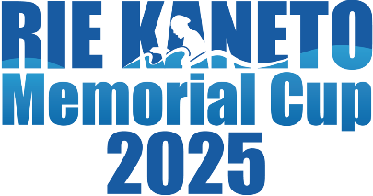スイミング関係者用

**RIE　KANETO　Memorial　Cup　２０２５　アンケート依頼**

👇　QRコード　or　URLから回答してください。

https://forms.gle/vPMU22ZD8DQJNUw1AQR コード

AI 生成コンテンツは誤りを含む可能性があります。